**Основы медицинских знаний и оказание первой помощи**

**Транспортировка пострадавших**

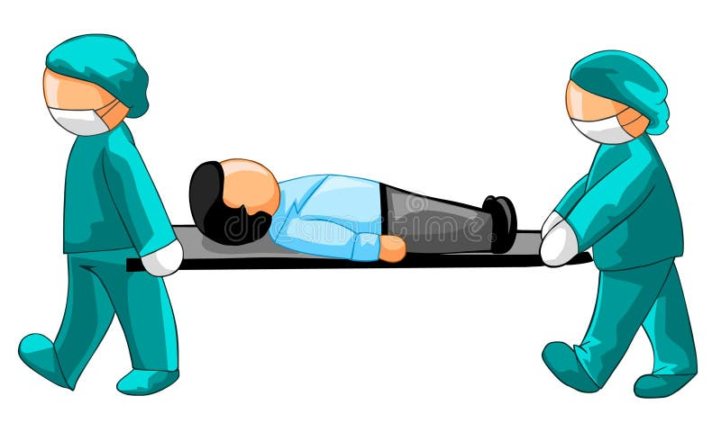

**Транспортировка пострадавшего**

Пострадавшего можно переносить в двух случаях - нет надежды на быстрое прибытие скорой помощи, - пострадавшего нужно немедленно удалить из опасных для жизни условий. Примеры - на дороге, с большим количеством проезжающих машин, которую нельзя перекрыть, в горящем здании или в здании, где может произойти обрушение. в помещении , наполненном газом или ядовитым дымом..

**Транспортировка пострадавшего в зависимости от вида травмы**

При черепно-мозговой травме больного транспортировать только автомобилем «скорой помощи» и в лежачем положении. Желательно вокруг головы разместить валик из полотенца, свернутого в виде бублика. Пострадавшему запрещается самостоятельно передвигаться.

При травме грудной клетки пострадавшего транспортировать в полусидячем положении.

При переломе ключицы - в сидячем положении.

При закрытой травме живота - в положении лежа на спине с холодом на животе.

При травме лица или челюстей - в положении лежа с повернутой на бок головой.

При травме поясничного отдела позвоночника - в положении лежа на животе на жесткой основе.

При закрытой черепно-мозговой травме - в положении лежа на спине с повернутой на бок головой. Это предупредит западание языка (запавший язык перекроет дыхательные пути и вызовет нарушение дыхания, вплоть до возникновения потребности в реанимационных мероприятиях) и в случае рвоты не позволит рвотным массам, а также слюне попасть в дыхательные пути, что также небезопасно для жизни пострадавшего.

При травме таза пострадавшего следует транспортировать в положении «лягушки».

Если потерпевший в состоянии шока или обморока, его транспортируют лежа в положении «перочинного ножа» (ноги подняты, но не более чем на 15-20˚)

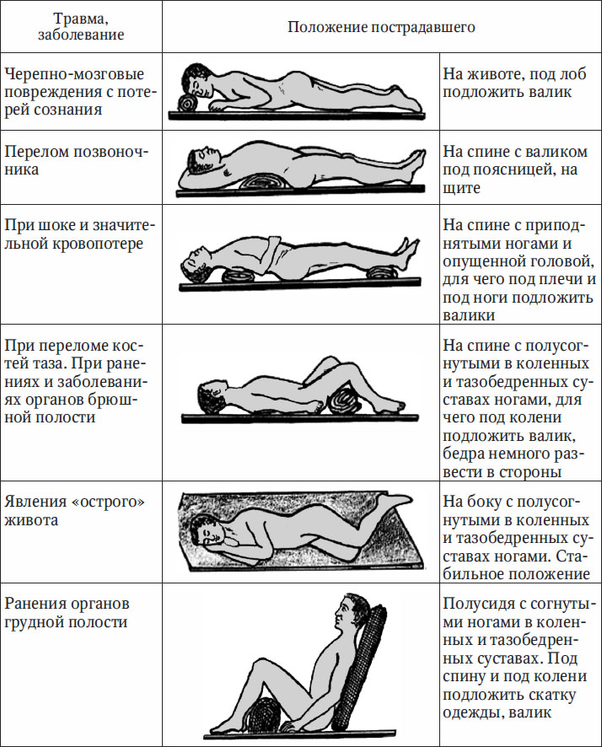

**Способы транспортировки**

**Перемещение пострадавшего одним спасателем.**

Подъём с земли

1. Положите руки пострадавшего вдоль его тела;
2. Встаньте на колени позади его головы. Просуньте руку под его шею, а другую – между его лопатками. Осторожно поднимите его голову и плечи, придвиньтесь ближе к нему;
3. Поднимите спину пострадавшего для того, чтобы придать ему сидячее положение. Поддерживайте его за плечи;
4. Просуньте обе руки под мышки пострадавшего и возьмите его за одно из предплечий. Ухватите за кисть одной рукой и за предплечье другой рукой;
5. Опуститесь на корточки и при этом не отпускайте руку пострадавшего. Теперь пострадавший находится между вашими коленями. Крепко прижмите руку пострадавшего к его груди;
6. Встаньте и поднимите пострадавшего. Двигайтесь назад вместе с пострадавшим. Следите за препятствиями позади вас.

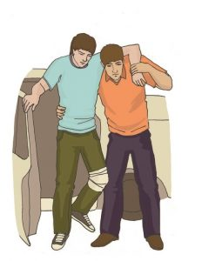

Перемещение пострадавшего в одиночку с поддержкой. Используется для перемещения легкопострадавших лиц, находящихся в сознании.

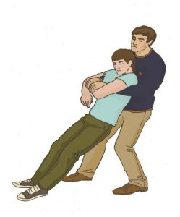

Перемещение пострадавшего волоком. Применяется для перемещения на близкое расстояние пострадавших, имеющих значительный вес. Нежелательно использовать у пострадавших с травмами нижних конечностей.

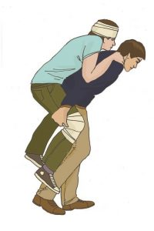

Переноска пострадавшего в одиночку на спине. Может использоваться для переноски пострадавших, имеющих небольшой вес. Не применяется для переноски пострадавших, находящихся без сознания.

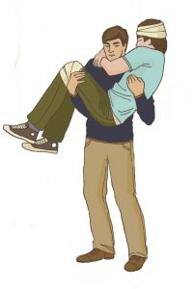

Переноска пострадавшего на руках. Используется лицами, имеющими достаточную для применения этого способа физическую силу. Этим способом возможна переноска пострадавших, находящихся без сознания. Нежелательно переносить так пострадавших с подозрением на травму позвоночника.

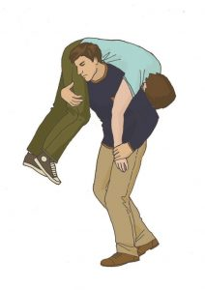

Переноска пострадавшего в одиночку на плече. При переноске таким способом следует придерживать пострадавшего за руку. Этот способ не применяется при переноске пострадавших с травмами груди, живота и позвоночника.

**Перенос пострадавшего двумя спасателями**

**Перенос пострадавшего на стуле**

Перенос пострадавшего двумя спасателями, удобен в зданиях для перемещения в лифтах и по лестничным пролетам.

**Перенос пострадавшего способом «замок со спинкой»**

Перенос пострадавшего двумя спасателями в случае угрозы потери сознания.

1. Два спасателя складывают руки в «замок»;
2. Затем физически менее сильный спасатель перекладывает верхнюю руку на плечо товарищу;
3. Пострадавшего усаживают на руки спасателям, он обхватывает их за шею. Теперь, если пострадавший потеряет сознание, он не упадёт на землю.

Переноска пострадавшего вдвоем на замке из четырех рук. Руки берутся таким образом, чтобы обхватить запястье другой руки и руки помощника. Фиксация кистей должна быть достаточно прочной, чтобы удержать пострадавшего.

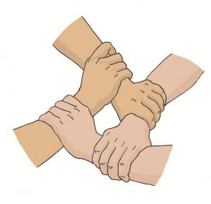

После формирования «замка» пострадавший усаживается на него, после чего его поднимают и переносят. Пострадавший может придерживаться за плечи переносящих его людей.

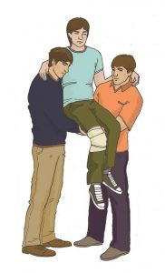

Переноска пострадавшего вдвоем на замке из трех рук с поддержкой под спину. При использовании этого способа один из участников оказания первой помощи не берет руку в замок, а располагает ее на плече у другого. На эту руку пострадавший может опираться при переноске. Таким образом осуществляется переноска пострадавших, у которых есть риск потери сознания или пострадавших, которые не могут удержаться на замке из четырех рук.

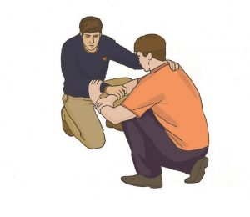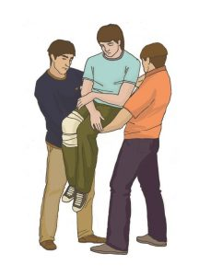

Переноска пострадавшего вдвоем за руки и ноги. При переноске этим способом, один из участников оказания первой помощи держит пострадавшего за предплечье одной руки, просунув руки подмышки, а другой – под колени.

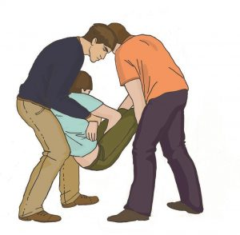

Переноска пострадавшего с подозрением на травму позвоночника. Для переноски пострадавшего с подозрением на травму позвоночника необходимо несколько человек, которые под руководством одного из участников оказания первой помощи поднимают и переносят пострадавшего (рисунок 15). При переноске один из участников оказания первой помощи должен фиксировать голову и шею пострадавшего своими предплечьями. Более удобно и безопасно для пострадавшего с подозрением на травму позвоночника переносить его на твердой ровной поверхности (например, на щите).

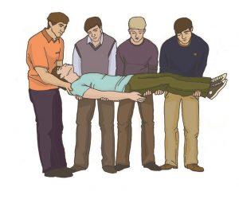 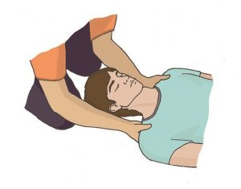

Вчетвером на носилках, на щите, на одеяле (края закатать в тугой валик и за них нести), закатав пальто или куртку на груди вертикально в валик.

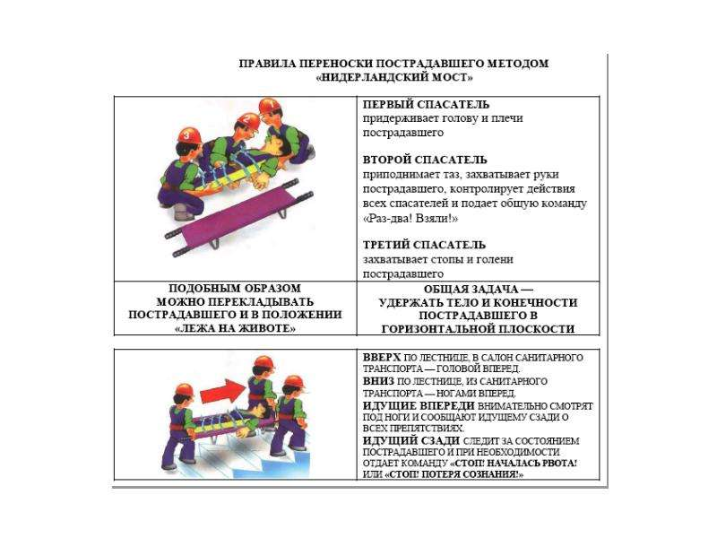

**Тест «Транспортировка пострадавших»**

**Задание 1**

**Целью придания пострадавшему оптимального положения тела является**

**а) обеспечение удобства для проводимых манипуляций б) предупреждение риска самопроизвольного перемещения тела пострадавшего в) предупреждение воздействия угрожающих факторов на пострадавшего**

**г) уменьшение боли, создание наилучших условий для функционирования органов и систем пострадавшего**

**Опишите особенности придания оптимального положение тела пострадавшему, в зависимости от вида повреждения и его состояния**

|  |  |
| --- | --- |
| **Состояние пострадавшего (вид повреждения)** | **Оптимальное положение тела** |
| **Потеря сознания** | *Боковое устойчивое положение* |
| **Травма живота** | *Лежа ни животе с согнутыми ногами к животу* |
| **Открытое ранение грудной клетки** | *Положение полусидя с наклоном на поврежденную сторону* |
| **Травма позвоночника** | *Положение лежа на спине, на твердой ровной поверхности* |
| **Травма костей таза** | *Поза «Лягушки»* |
| **Сильная кровопотеря** | *Положение лежа на спине с приподнятыми ногами* |

**Задание 2**

**Установите соответствие между видом травмы и (или) состоянием пострадавшего и изображением оптимального положения тела**

|  |  |  |
| --- | --- | --- |
| **Вид травмы и (или) состояние пострадавшего** |  | **Изображение оптимального положения тела пострадавшего** |
| Травма груди, пострадавший без сознания |  |
| Большая кровопотеря, травматический шок, пострадавший в сознании |  |
| Затруднение дыхания, одышка, пострадавший в сознании |  |
| Травма живота, пострадавший в сознании |  |
| Большая кровопотеря, травматический шок, пострадавший без сознания |  |

**Задание 3**

**Какое оптимальное положение тела придают пострадавшему с отсутствием сознания?**

а) лёжа на спине с приподнятой головой б) лёжа на спине на ровной твёрдой поверхности в) полусидя **г) устойчивое боковое положение**

**Задание 4**

**При какой травме и (или) состоянии пострадавшему придают оптимальное положение тела, изображённое на рисунке?**

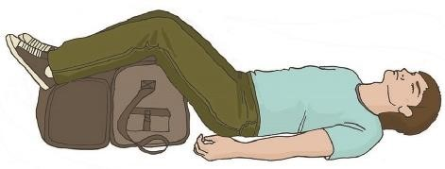

**а) большая кровопотеря, пострадавший в сознании**

б) большая кровопотеря, пострадавший без сознания

в) травма груди, пострадавший в сознании

г) травма головы, пострадавший без сознания

**Задание 5**

**Порядок применения способов эвакуации пострадавших в зависимости от места перелома**

|  |  |  |
| --- | --- | --- |
| **Место перелома** | **Положение пострадавшего при**  **транспортировке** | **Способ эвакуации** |
| Плечо.  Предплечье | Свободная позиция; при общей слабости – сидя или лёжа | Свободное передвижение; при общей слабости – перенос в сидячем положении на руках или лямках носильщиков |
| Кисть | Свободная позиция | Самостоятельное передвижение |
| Бедро | На спине | Перенос на стандартных или импровизированных носилках |
| Голень | Сидя; при общей слабости - лёжа | Перенос в сидячем положении на руках или лямках носильщиков; при общей слабости – лежа на стандартных или импровизированных носилках |
| Стопа | Свободная позиция | Самостоятельное передвижение при помощи стандартных или импровизированных костылей; перенос в сидячем положении на руках или лямках носильщиков |

**Задание 6**

**Транспортное положение – это положение, в котором пострадавший должен находиться до прибытия скорой медицинской помощи и в котором пострадавшего транспортируют в лечебное учреждение. Транспортное положение зависит от характера травмы и тяжести состояния пострадавшего. Заполните таблицу, вписав недостающие элементы**

|  |  |  |
| --- | --- | --- |
| **Транспортное положение** |  | **Характер травмы и (или) состояние пострадавшего** |
| Возвышенное положение верхней части туловища, ноги опущены |  |  |
|  |  | Острая кровопотеря, сознание отсутствует |
| Положение на спине с приподнятыми на 30 –  45 см ногами | |  |
|  | | Травма грудной клетки, сознание отсутствует |

**Задание 7**

**Установите соответствие между рисунком и способом перемещения пострадавшего**

|  |  |
| --- | --- |
| 1) перемещение пострадавшего |  |
| в одиночку на спине | А |
| 2) перемещение пострадавшего |  |
| в одиночку волоком | Б |
| 3) перемещение пострадавшего |  |
| на руках | В |
| 4) перемещение пострадавшего |  |
| вдвоем | Г |

**Задание 8**

**Установите соответствие между рисунком и способом придания положения тела пострадавшего**

|  |  |  |
| --- | --- | --- |
| 1) закрытая травма живота с признаками | |  |
| кровопотери. | | А |
| 2) отсутствие | |  |
| сознания. |  | Б |
| 3) травма | грудной |  |
| клетки |  | В |
| 4) | объемная |  |
| кровопотеря | | Г |

**Задание 9**

**Когда пострадавшего необходимо переносить на щите с подложенным под колени валиком или на вакуум-носилках в позе "лягушки"?**

**а) при подозрении на перелом костей таза**

**б) при подозрении на перелом верхней трети бедренной кости и повреждение тазобедренного сустава**

**б) при подозрении на повреждение позвоночника**

-при ранениях шеи

-при проникающих ранениях живота

**Задание 10**

**Пострадавших переносят только на животе**

**а) в состоянии комы**

**б) при частой рвоте**

**в) в случаях ожога спины и ягодиц**

**г) при подозрение на повреждение спинного мозга. Когда в наличии есть только брезентовые носилки**

д) при проникающих ранениях брюшной полости

е) при проникающих ранениях грудной клетки

**Задание 11**

**Когда пострадавшего можно переносить только сидя или полусидя?**

**а) при проникающих ранениях грудной клетки**

**б) при ранениях шеи**

в) при проникающих ранениях брюшной полости

г) при частой рвоте

**Задание 12**

**Пострадавшего можно переносить только на спине с приподнятыми или согнутыми в коленях ногами**

**а) при проникающих ранениях брюшной полости**

**б) при большой кровопотере или при подозрении на внутреннее кровотечение**

в) при проникающих ранениях грудной клетки

г) в состоянии комы